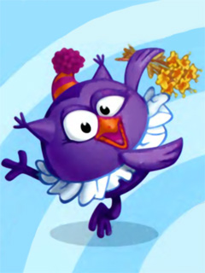
Олимпиада по окружающему миру
2класс
Фамилия_________________________________
Имя______________________________________
Школа, класс______________________________

1. Помоги Совунье решить задачу:
а) Известно, что жаворонок живет примерно 24 года, соловей – 25 лет, орел-беркут – 104 года, щегол – 23 года, ворона – 120 лет. Исправь ошибки, сделанные Совуньей при построении ряда.
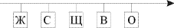

б) На какие две группы можно разделить этих птиц?
в) Если предположить, что Совунья не ошиблась, а строил ряд по другому признаку, то что это может быть за признак?__________________________________________________________________________________________________________________________________________________________________________________________________________
2. Совунья любит путешествовать, однажды она оказалася в Америке, и услышала прогноз погоды: температура сегодня будет 35 градусов. Одевшись в летнее платье, она пошла гулять и сильно замерзла. Как такое могло случиться?
Не доверяя с этого раза никому, Совунья решила купить себе измерительные приборы. Что она возьмет в магазине с полки (подчеркни):
телефон, термометр, часы, кипятильник, мобильник, барометр, люстру, грелку.

3. Каким временам года соответствуют следующие высказывания, соедини с соответствующим высказыванием.
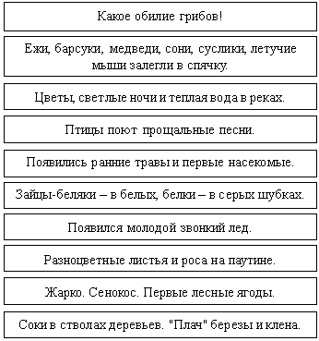

4. Помоги Совунье решить правильно тест, правильный ответ обведи кружком

У моржа острые могучие клыки, но он совсем безобидный. Для чего ему клыки?
А) для защиты от врагов;
Б) для добывания корма;
В) для борьбы с соперниками.
Что такое почва?
А) земля, на которой стоят дома;
Б) то, что у нас под ногами;
В) среда обитания растений и животных.
Почему дождевые черви после сильного дождя выползают на поверхность почвы?
А) им не хватает тепла;
Б) становится меньше пищи;
В) они не могут дышать, так как в почве недостаточно воздуха.
5. Помоги Совунье отгадать животных по описанию, где могут жить такие животные :
Короткое тело, очень длинные пальцы передних конечностей, между ними тонкая летательная перепонка, маленькие глаза, большие уши.
___________________________________________________________________________
Кожа без волос, шеи нет, толстый слой подкожного жира, передние конечности ласты, задних нет совсем. Широкий двулопастной хвост похож на рыбий, но лопасти его располагаются горизонтально.
___________________________________________________________________________
6. Любопытная Совунья хочет узнать:
Что страшнее: гром или молния, почему?________________________________________________________________________________________________________________________________________________________________________________________________________________________________
Почему птицы осенью улетают?
_______________________________________________________________________________________________________________________________________________________________________________________________________________________________________
Почему в одних сказках заяц белый, а в других – серый?
_______________________________________________________________________________________________________________________________________________________________________________________________________________________________________
Зачем страус голову в песок прячет?
_______________________________________________________________________________________________________________________________________________________________________________________________________________________________________
7. Объедини в группы следующие названия. Каждой группе дай свое название.
гидросфера, летопись, растения, река, вулкан, князь, животные, цветок, литосфера, Куликовская битва, хищники, лес, война 1941–1945 гг.

